**安徽福联密封科技有限公司**

**汽车用属与橡胶新型平面复合材料项目（一期）**

**环境影响评价公众参与说明**

**编制单位：安徽福联密封科技有限公司**

**2023年8月**

### **1概述**

根据《环境影响评价公众参与办法》（部令第4号）和《关于发布<环境影响评价公众参与办法>配套文件的公告》（公告2018年第48号）的相关要求，为使得本项目所在地周围公众能够及时、准确地了解项目建设的意义，以及项目建设给他们带来的有利和不利、直接和间接的影响，同时了解他们对建设项目的态度及所关心的主要问题，从公众的利益出发，共同找出解决问题的办法，以达到评价工作的完善和公正，并保证建设项目的顺利实施，避免项目建设的营运过程中出现污染纠纷。为此建设单位开展有关调查工作，调查形式以网络公示、报纸公示、张贴公示、网上公开项目环境影响报告书征求意见稿及设置征求意见稿查阅场所供公众进行查阅的方式，广泛征求意见。

具体过程如下：

◆2023年6月20日，受安徽福联密封科技有限公司委托，承担《汽车用属与橡胶新型平面复合材料项目（一期）环境影响评价报告书》的编制工作；

◆2023年6月21日，该项目环评第一次公示在宁国市人民政府网站上发布；

◆2023年7月16日在安徽福联密封科技有限公司进行了张贴公示；

◆2023年8月7和8月11日，建设单位在今日宁国上进行了两次登报公示。

◆2023年7月13日，报告书初稿编制完成后，我单位在宁国市人民政府网站上发布了项目的二次公示；

◆2023年8月24日，建设单位在宁国浚洁环保治理工程有限公司网站上进行了报批前公示。

建设单位严格执行《环境影响评价公众参与办法》有关要求，多渠道、多阶段地与公众进行双向沟通，让公众有机会、也有途径自由发表其对工程的意见和建议，充分重视公众的不同意见。

### **2****首次环境影响评价信息公开情况**

#### 2.1 公开内容及日期

我单位于2023年6月20日委托安徽净坤环境科技有限公司编制《安徽福联密封科技有限公司汽车用属与橡胶新型平面复合材料项目（一期）环境影响报告书》，根据《环境影响评价公众参与办法》的要求，于2023年6月21日至7月5日（满10个工作日）进行了第一次公示，公开了下列信息：

（1）建设项目名称及概要；

（2）建设项目的建设单位的名称和联系方式；

（3）承担评价任务的环境影响评价机构的名称和联系方式；

（4）环境影响评价的工作程序和主要工作内容；

（5）征求公众意见主要事项；

（6）公众提出意见的主要方式。

并附“建设项目环境影响评价公众意见表”，建设单位对安徽福联密封科技有限公司汽车用属与橡胶新型平面复合材料项目（一期）环境影响评价第一次公示符合《环境影响评价公众参与办法》要求。

#### 2.2 公开方式

##### **2.2.1 网络**

2023年6月21日至7月5日在宁国市人民政府网站上进行了第一次网络公示，网址为：https://www.ningguo.gov.cn/OpennessContent/show/2753849.html。

宁国市人民政府网站为本项目所在地的环境主管部门网站，公示载体符合《环境影响评价公众参与办法》要求。

具体公示情况见图2.2-1所示。

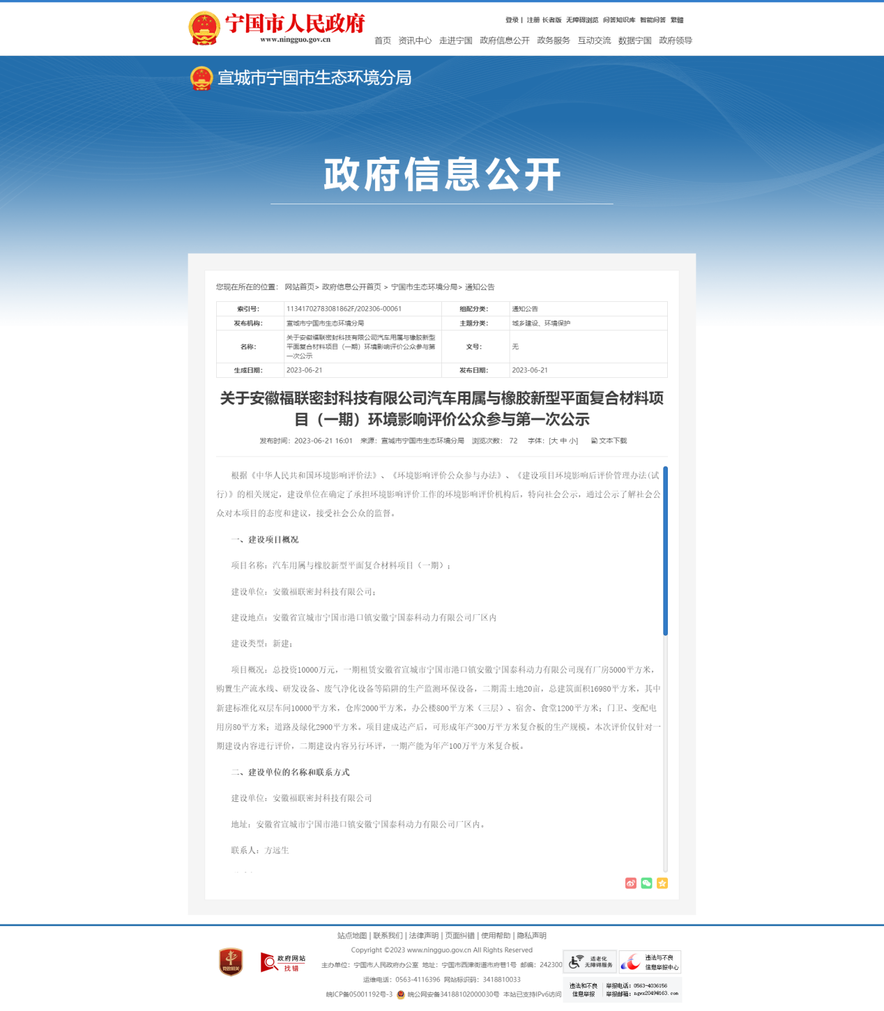

**图2.2-1 环境影响评价公众参与第一次公示**

##### **2.2.2 其他**

没有采取其他方式。

#### 2.2 公众意见情况

第一次公示期间，建设单位和环评单位均未收到任何形式的公众反馈意见。

### **3征求意见稿公示**

#### 3.1 公示内容及时限

本项目环评报告书主要内容基本编制完成，作为征求意见稿文本。并于通过网站、报纸、张贴公告等形式。进行了征求意见稿公示。

公开了下列信息：

（1）征求意见稿全文的网络链接及查阅纸质报告书的方式和途径；

（2）征求意见的公众范围；

（3）公众意见表的网络链接；

（4）公众提出意见的方式和途径；

（5）公众提出意见的起止时间等。

（6）公示内容和时限符合《环境影响评价公众参与办法》要求。

#### 3.2 公示方式

##### **3.2.1 网络**

《环境影响评价公众参与办法》第九条要求通过其网站、建设项目所在地公共媒体网站或者建设项目所在地相关政府网站进行公开。

本项目环评报告书主要内容基本编制完成后，于2023年7月13日--26日在宁国市人民政府网站进行了征求意见稿公示，网址为：https://www.ningguo.gov.cn/OpennessContent/show/2774528.html。

公示文本和公示载体符合《环境影响评价公众参与办法》要求。具体公示情况见图3.2-1所示。

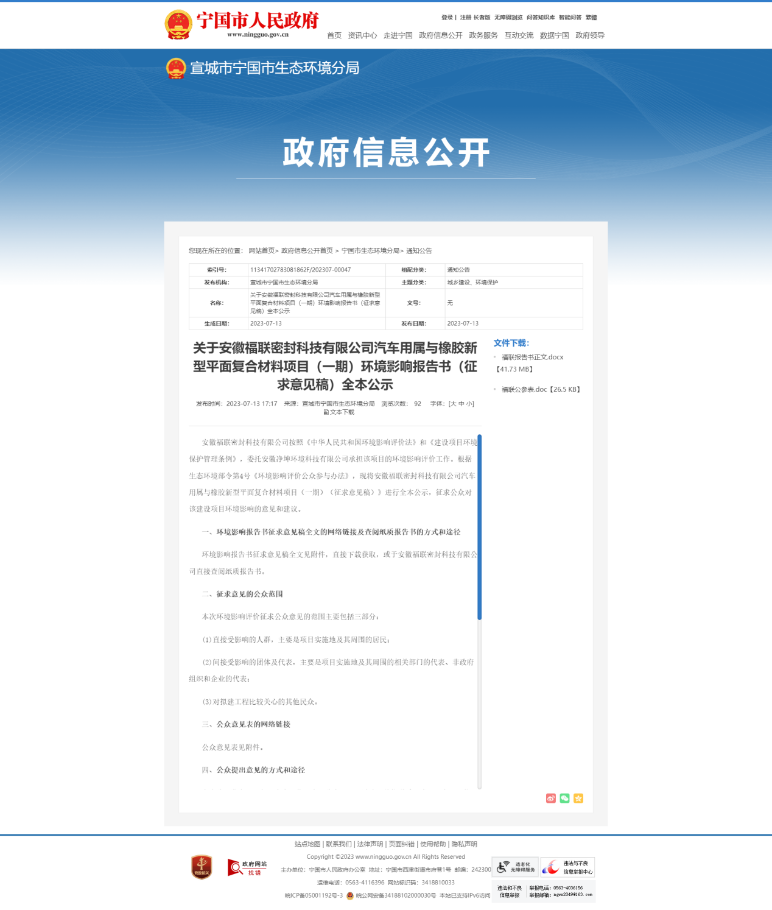

**图3.2-1 环境影响评价公众参与征求意见稿网络公示**

##### **3.2.2 报纸**

根据《环境影响评价公众参与办法》第十一条第二款要求：通过建设项目所在地公众易于接触的报纸公开，且在征求意见的10个工作日内公开信息不得少于2次。

本次报纸公示载体为 “今日宁国”，分两次发布，第一次发布时间为2023年8月7日，第二次发布时间为2023年8月11日。“今日宁国”为宁国当地主流报纸，是建设项目所在地公众于接触的报纸，符合要求。

具体公示情况如图3.2-2和3.2-3所示。

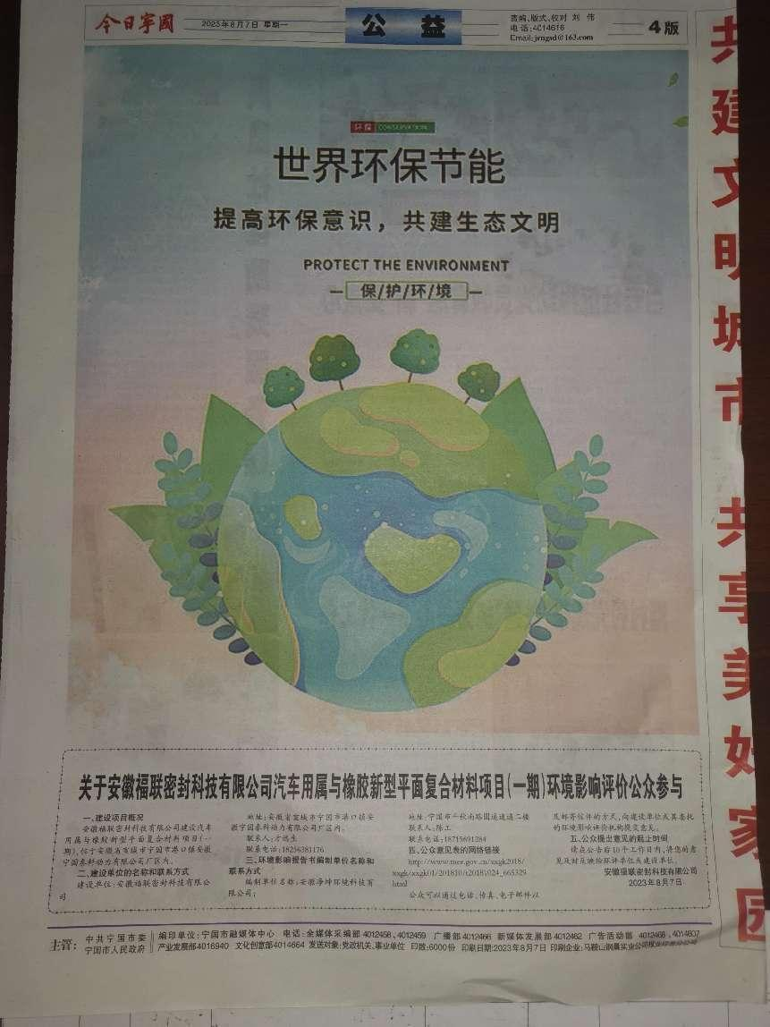

**图3.2-2 第一次报纸公示**

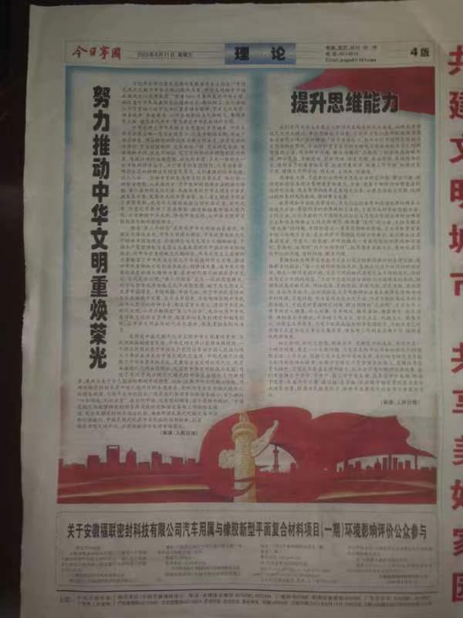

**图3.2-3 第二次报纸公示**

##### **3.2.3 张贴**

根据《环境影响评价公众参与办法》第十一条第三款：需通过在建设项目所在地公众易于知悉的场所张贴公告的方式公开。

本次公开选择在安徽福联密封科技有限公司进行张贴；安徽福联密封科技有限公司建设位置为安徽省宣城市宁国市港口镇安徽宁国泰科动力有限公司厂区内，是建设项目所在地公众易于知悉的场所，符合《环境影响评价公众参与办法》要求。张贴时间为2023年7月16日。具体公示情况如下图所示。

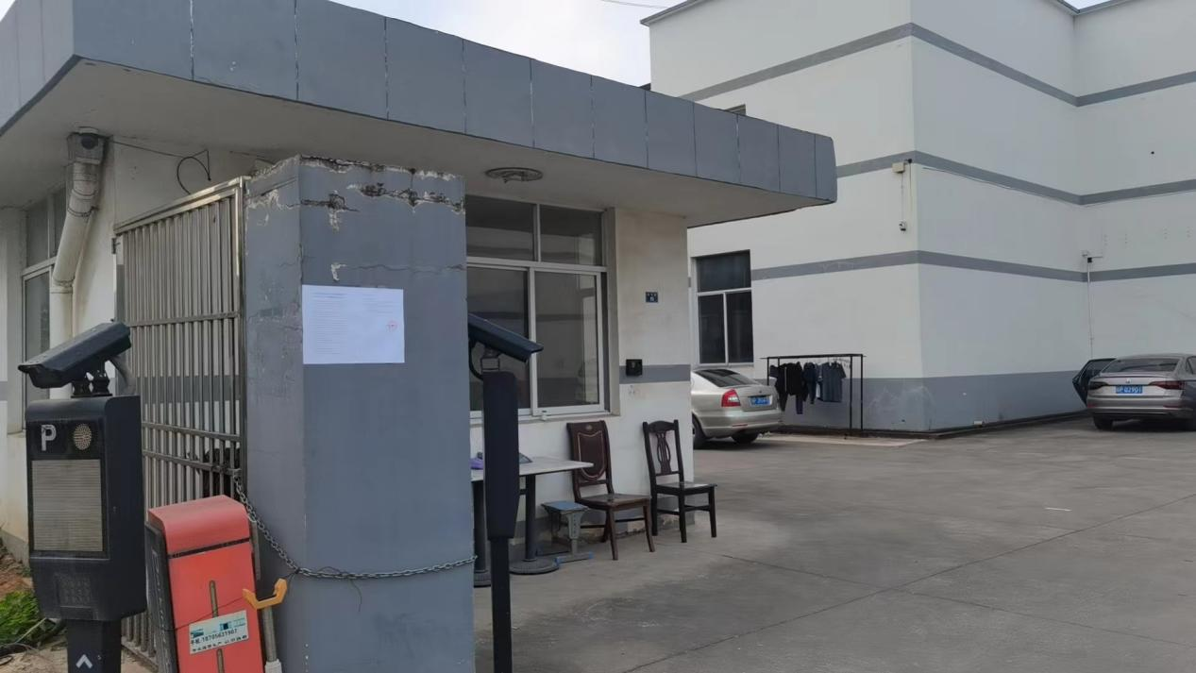

**图3.2-4 环境影响评价公众参与征求意见稿公告张贴**

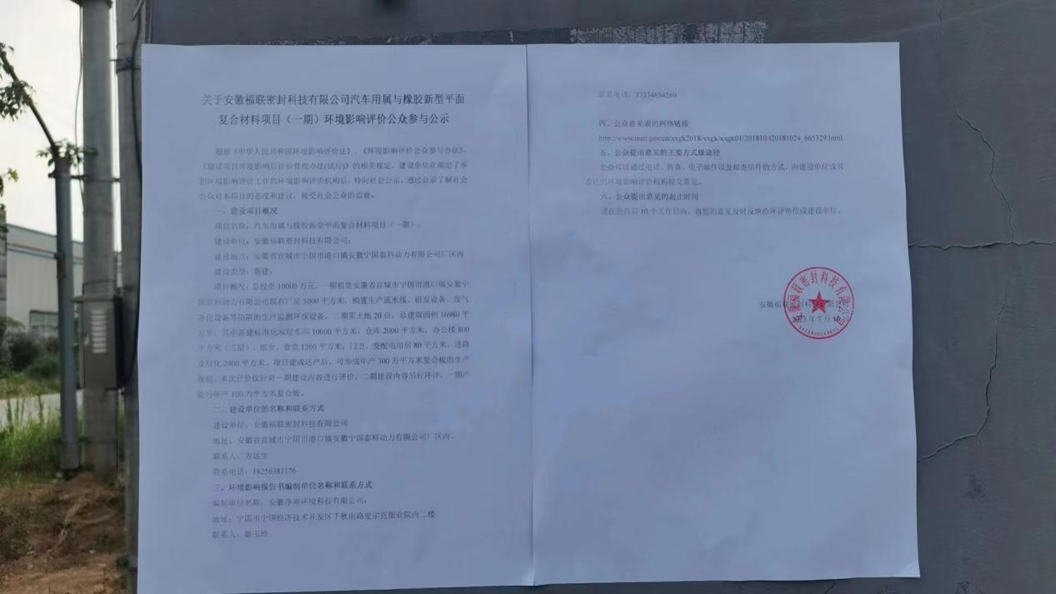

**图3.2-4 环境影响评价公众参与征求意见稿公告张贴**

##### **3.2.4 其他**

未采用其他公示方式。

#### 3.3 查阅情况

分别在建设单位办公场所及环评单位办公场所设置查阅场所。公示期间未有公众前来查阅纸质报告。

#### 3.4 公众提出意见情况

征求意见稿公示期间，建设单位和环评单位均未收到任何形式的公众反馈意见。

### **4其他公众参与情况**

没有采取深度公众参与，本项目在第一次公示、征求意见稿公示期间未收到任何形式的公众反馈意见，故本项目不属于对环境影响方面有公众质疑性意见多的建设项目，按照《环境影响评价公众参与办法》要求，可以不开展深度公众参与。

#### 4.1 公众座谈会、听证会、专家论证会等情况

无。

#### 4.2 其他公众参与情况

无。

#### 4.3 宣传科普情况

无。

### **5公众意见处理情况**

整个公参过程中，建设单位和环评单位均未收到任何形式的公众反馈意见。

### **6报批前公开情况**

#### 6.1 公开内容及日期

本次公开的主要内容有：（一）拟报批的环境影响报告书全文；（二）公众参与说明。公开时间为2023年8月14日。根据《环境影响评价公众参与办法》第二十条“建设单位向生态环境主管部门报批环境影响报告书前，应当通过网络平台，公开拟报批的环境影响报告书全文和公众参与说明”，本次公开内容符合要求。

#### 6.2公开方式

##### **6.2.1 网络**

网址：http://www.ngjjhb.com。具体公示情况见图6.2-1所示。

##### **6.2.2 其他**

无。

### **7其他**

在安徽福联密封科技有限公司汽车用属与橡胶新型平面复合材料项目（一期）环境影响报告书编制阶段开展的公众参与工作存档备查资料包括：

1、《安徽福联密封科技有限公司汽车用属与橡胶新型平面复合材料项目（一期）环境影响评价公众参与说明》（原件）；

2、第一次及第二次报纸公示原件。

### **8诚信承诺**

我单位已按照《环境影响评价公众参与办法》（部令第4号）要求，在安徽福联密封科技有限公司汽车用属与橡胶新型平面复合材料项目（一期）环境影响报告书编制阶段开展了公众参与工作，在环境影响报告书中充分采纳了公众提出的与环境影响相关的合理意见，对未采纳的意见按要求进行了说明，并按照要求编制了公众参与说明。

我单位承诺，本次提交的《安徽福联密封科技有限公司汽车用属与橡胶新型平面复合材料项目（一期）环境影响评价公众参与说明》内容客观、真实，未包含依法不得公开的国家秘密、商业秘密、个人隐私。如存在弄虚作假、隐瞒欺骗等情况及由此导致的一切后果由安徽福联密封科技有限公司承担全部责任。

承诺单位：安徽福联密封科技有限公司

承诺时间：2023年8月14日

### **9附件**

公民公众参与信息表。

**表1 公民公众参与信息表**

|  |  |  |  |  |  |  |
| --- | --- | --- | --- | --- | --- | --- |
| 序号 | 姓名 | 身份证号 | 有效联系方式 | 经常居住地址 | 是否同意公开个人信息 | 公众意见 |
| 1 | 王诚久 | 3425241966****4813 | 180****0337 | 安徽省宁国市港口 | 是 | 同意 |
| 2 | 陈明 | 3425241970****3619 | 138****6669 | 安徽省宁国市港口 | 是 | 同意 |
| 3 | 胡燕 | 3425241986****0462 | 150****2203 | 安徽省宁国市港口 | 是 | 同意 |
| 4 | 王景玲 | 3425241974****7025 | 139****1085 | 安徽省宁国市港口 | 是 | 同意 |
| 5 | 丁丽娟 | 3425241974****8026 | 138****2360 | 安徽省宁国市港口 | 是 | 同意 |
| 6 | 章琳 | 3425241996****2626 | 187****7738 | 安徽省宁国市港口 | 是 | 同意 |
| 7 | 余念梦 | 3425021994****2625 | 182****8824 | 安徽省宁国市港口 | 是 | 同意 |
| 8 | 朱方勇 | 3425021994****2036 | 199****5707 | 安徽省宁国市港口 | 是 | 同意 |
| 9 | 李生宝 | 3425241962****4219 | 130****1121 | 安徽省宁国市港口 | 是 | 同意 |
| 10 | 汪满华 | 3425241973****3213 | 181****3042 | 安徽省宁国市港口 | 是 | 同意 |
| 11 | 殷猛 | 3425021993****2017 | 181****2279 | 安徽省宁国市港口 | 是 | 同意 |
| 12 | 范昌红 | 3425241971****1322 | 191****1154 | 安徽省宁国市港口 | 是 | 同意 |
| 13 | 方新平 | 3425241964****001X | 133****9923 | 安徽省宁国市港口 | 是 | 同意 |
| 14 | 方晓明 | 3425241977****3818 | 187****5111 | 安徽省宁国市港口 | 是 | 同意 |
| 15 | 王国庆 | 3425241967****3817 | 151****4307 | 安徽省宁国市港口 | 是 | 同意 |
| 16 | 万运峰 | 3425241968****2414 | 138****9676 | 安徽省宁国市港口 | 是 | 同意 |
| 17 | 叶国纬 | 3418811996****2217 | 139****8241 | 安徽省宁国市港口 | 是 | 同意 |
| 18 | 杨珍珠 | 3425241969****3844 | 173****3493 | 安徽省宁国市港口 | 是 | 同意 |
| 19 | 李振杰 | 3425241994****0038 | 151****7226 | 安徽省宁国市港口 | 是 | 同意 |
| 20 | 胡忠山 | 3425241966****3614 | 153****3337 | 安徽省宁国市港口 | 是 | 同意 |
| 21 | 钱巧兰 | 34252419691****62X | 153****9258 | 安徽省宁国市港口 | 是 | 同意 |
| 22 | 汪成 | 3425021994****2011 | 180****7977 | 安徽省宁国市港口 | 是 | 同意 |
| 23 | 方传根 | 3425241963****3851 | 150****5878 | 安徽省宁国市港口 | 是 | 同意 |
| 24 | 汪雅静 | 3425021987****2041 | 180****2385 | 安徽省宁国市港口 | 是 | 同意 |
| 25 | 林继芳 | 3425241966****4212 | 181****7761 | 安徽省宁国市港口 | 是 | 同意 |
| 26 | 陈风桃 | 3424271968****3745 | 181****9951 | 安徽省宁国市港口 | 是 | 同意 |
| 27 | 李生斌 | 3425241962****4216 | 139****7727 | 安徽省宁国市港口 | 是 | 同意 |
| 28 | 李生良 | 3425241968****4231 | 136****4515 | 安徽省宁国市港口 | 是 | 同意 |
| 29 | 朱春兰 | 3425241958****3629 | 187****4398 | 安徽省宁国市港口 | 是 | 同意 |
| 30 | 余桃红 | 3425241968****3820 | 150****4903 | 安徽省宁国市港口 | 是 | 同意 |
| 31 | 刘爱玲 | 3425241968****1324 | 137****1893 | 安徽省宁国市港口 | 是 | 同意 |
| 32 | 威丹琴 | 3425241967****4225 | 151****3567 | 安徽省宁国市港口 | 是 | 同意 |
| 33 | 汪雅倩 | 3425021994****2029 | 182****9980 | 安徽省宁国市港口 | 是 | 同意 |
| 34 | 倪刚 | 3425021985****133X | 136****105 | 安徽省宁国市港口 | 是 | 同意 |
| 35 | 蓝荣新 | 3425241977****4013 | 147****8124 | 安徽省宁国市港口 | 是 | 同意 |
| 36 | 沈明霞 | 3425241976****3849 | 153****9398 | 安徽省宁国市港口 | 是 | 同意 |
| 37 | 胡小志 | 3425241966****4416 | 173****0387 | 安徽省宁国市港口 | 是 | 同意 |
| 38 | 王永珍 | 3425241969****0921 | 182****9204 | 安徽省宁国市港口 | 是 | 同意 |
| 39 | 郑程 | 3418811995****1515 | 187****2560 | 安徽省宁国市港口 | 是 | 同意 |
| 40 | 金翠娥 | 3425241964****384X | 180****1056 | 安徽省宁国市港口 | 是 | 同意 |
| 41 | 丁百胜 | 3425241968****3614 | 199****0299 | 安徽省宁国市港口 | 是 | 同意 |
| 42 | 武莉 | 3425241970****0048 | 181****5165 | 安徽省宁国市港口 | 是 | 同意 |
| 43 | 姚银凤 | 3425241974****4529 | 181****7586 | 安徽省宁国市港口 | 是 | 同意 |
| 44 | 饶敏 | 3425021983****1322 | 139****0544 | 安徽省宁国市港口 | 是 | 同意 |
| 45 | 朱海恩 | 3425241995****0919 | 187****7107 | 安徽省宁国市港口 | 是 | 同意 |
| 46 | 黄林 | 3425021989****4017 | 151****8523 | 安徽省宁国市港口 | 是 | 同意 |
| 47 | 朱荣华 | 3425241966****3613 | 137****3118 | 安徽省宁国市港口 | 是 | 同意 |
| 48 | 李红胜 | 3425241973****3818 | 153****8351 | 安徽省宁国市港口 | 是 | 同意 |
| 49 | 黄龙鑫 | 3425241963****4018 | 183****6651 | 安徽省宁国市港口 | 是 | 同意 |
| 50 | 刘文林 | 3425241966****1815 | 153****7696 | 安徽省宁国市港口 | 是 | 同意 |
| 51 | 张书红 | 3425241971****2047 | 199****0767 | 安徽省宁国市港口 | 是 | 同意 |
| 52 | 杨爱国 | 3425241971****201X | 153****9217 | 安徽省宁国市港口 | 是 | 同意 |
| 53 | 冯苏针 | 3425241969****4427 | 187****2421 | 安徽省宁国市港口 | 是 | 同意 |
| 54 | 刘定祥 | 3425241969****2011 | 153****4726 | 安徽省宁国市港口 | 是 | 同意 |
| 55 | 汪华龙 | 3425241964****2018 | 136****4279 | 安徽省宁国市港口 | 是 | 同意 |
| 56 | 李泽忠 | 3425241966****2012 | 139****7602 | 安徽省宁国市港口 | 是 | 同意 |
| 57 | 张书荣 | 3425241967****2023 | 153****9667 | 安徽省宁国市港口 | 是 | 同意 |
| 58 | 刘和荣 | 3425241963****2039 | 139****9938 | 安徽省宁国市港口 | 是 | 同意 |
| 59 | 杨春海 | 3425241940****1514 | 182****2275 | 安徽省宁国市港口 | 是 | 同意 |
| 60 | 丁玉珊 | 3425021992****3827 | 153****9877 | 安徽省宁国市港口 | 是 | 同意 |